深圳市硕亚科技有限公司

分布式绝缘检测单元
SCM1-使用说明书

版本号1.0
2019年3月6日
1、 概述
绝缘检测单元模块是对合母、控母支路在线检测的一种设备，单一模块可检测30路支路绝缘状况，同时可检测控母、合母、母线负、控母交流串入、母线负交流串入等电压信号，内部采用CPU控制，串行通信口采用RS485数字口与上位机（液晶屏）通讯，采样回路与通讯口RS485光耦隔离，因此该模块自成一体，采样速度快，可靠性高，安装维护方便快捷。

在多机通讯模式下:从机等待接收时置SM2=1，在接受到地址有效时置SM2=0接收完整命令包， 返回数据时置TB8=0。

可根据客户要求设计不同的通讯协议！！！

2、 使用方法
2.1 安装尺寸和模块示意图。
绝缘检测单元模块为板后安装，安装尺寸见图一；外形示意见图二

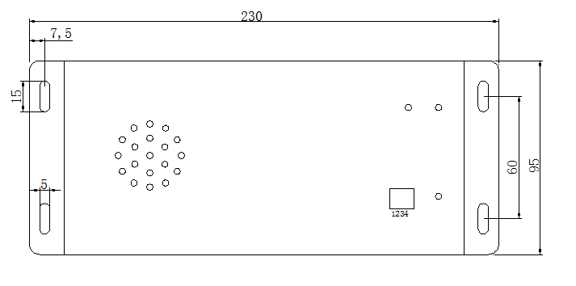

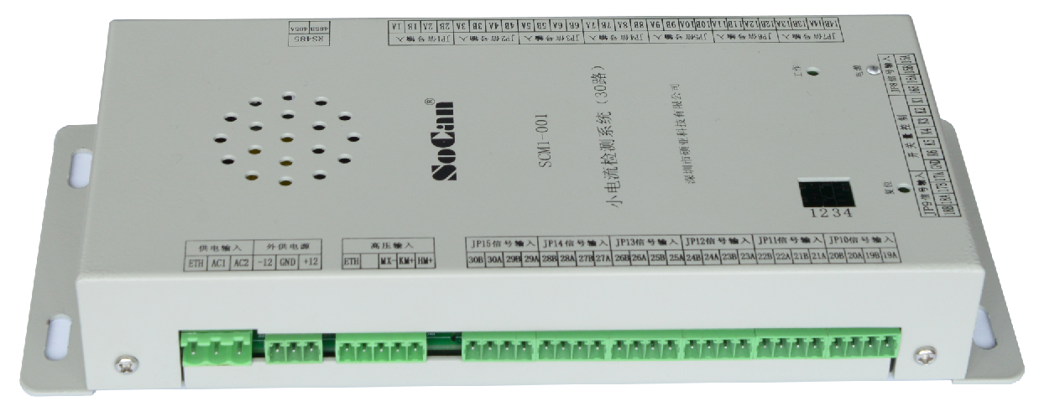
图一 安装尺寸

图二 外形示意图
2.2 面板示意图：

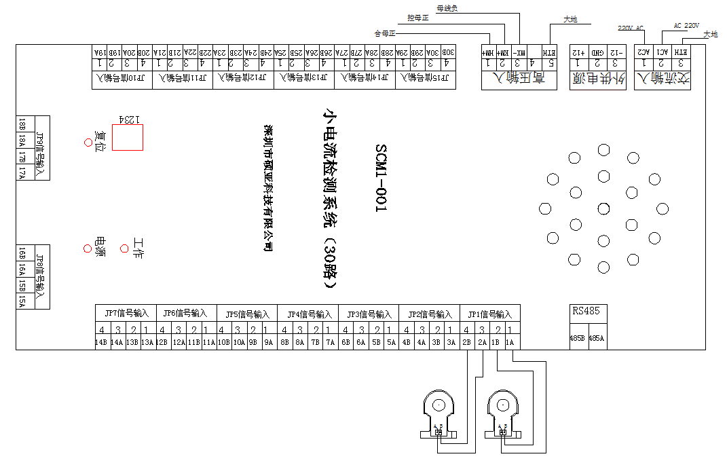

2.3 端口定义：

端子 | 引脚 | 标号 | 定义 | 备注
交流  输入 | 1 | AC1 | 电源负(AC1) | 工作电源输入  (DC80V-300V)  或AC 220V
交流  输入 | 2 | AC2 | 电源正(AC2) | 工作电源输入  (DC80V-300V)  或AC 220V
交流  输入 | 3 | ETH | 保护地 | 工作电源输入  (DC80V-300V)  或AC 220V
外供电源 | 1 | +12V | 输出+12V | 给传感器供电电源输出  ±12V/100mA
外供电源 | 2 | GND | 信号地 | 给传感器供电电源输出  ±12V/100mA
外供电源 | 3 | -12V | 输出-12V | 给传感器供电电源输出  ±12V/100mA
母线电压压 | 1 | HM+ | 合母电压输入 地址:31 | 母线对地电压  检测信号输入
母线电压压 | 2 | KM+ | 控母电压输入 地址:32 | 母线对地电压  检测信号输入
母线电压压 | 3 | MX- | 母线负 地址:33 | 母线对地电压  检测信号输入
母线电压压 | 5 | ETH | 接大地 | 母线对地电压  检测信号输入
JP1 | 1 | 1A | 1#检测支路 地址:01 | 传感器信号输入
JP1 | 2 | 1B | 1#检测支路 | 传感器信号输入
JP1 | 3 | 2A | 2#检测支路 地址:02 | 传感器信号输入
JP1 | 4 | 2B | 2#检测支路 | 传感器信号输入
JP2 | 1 | 3A | 3#检测支路 地址:03 | 传感器信号输入
JP2 | 2 | 3B | 3#检测支路 | 传感器信号输入
JP2 | 3 | 4A | 4#检测支路 地址:04 | 传感器信号输入
JP2 | 4 | 4B | 4#检测支路 | 传感器信号输入
JP3 | 1 | 5A | 5#检测支路 地址:05 | 传感器信号输入
JP3 | 2 | 5B | 5#检测支路 | 传感器信号输入
JP3 | 3 | 6A | 6#检测支路 地址:06 | 传感器信号输入
JP3 | 4 | 6B | 6#检测支路 | 传感器信号输入
JP4 | 1 | 7A | 7#检测支路 地址:07 | 传感器信号输入
JP4 | 2 | 7B | 7#检测支路 | 传感器信号输入
JP4 | 3 | 8A | 8#检测支路 地址:08 | 传感器信号输入
JP4 | 4 | 8B | 8#检测支路 | 传感器信号输入
JP5 | 1 | 9A | 9#检测支路 地址:09 | 传感器信号输入
JP5 | 2 | 9B | 9#检测支路 | 传感器信号输入
JP5 | 3 | 10A | 10#检测支路 地址:10 | 传感器信号输入
JP5 | 4 | 10B | 10#检测支路 | 传感器信号输入
JP6 | 1 | 11A | 11#检测支路 地址:11 | 传感器信号输入
JP6 | 2 | 11B | 11#检测支路 | 传感器信号输入
JP6 | 3 | 12A | 12#检测支路 地址:12 | 传感器信号输入
JP6 | 4 | 12B | 12#检测支路 | 传感器信号输入
JP7 | 1 | 13A | 13#检测支路 地址:13 | 传感器信号输入
JP7 | 2 | 13B | 13#检测支路 | 传感器信号输入
JP7 | 3 | 14A | 14#检测支路 地址:14 | 传感器信号输入
JP7 | 4 | 14B | 14#检测支路 | 传感器信号输入
JP8 | 1 | 15A | 15#检测支路 地址:15 | 传感器信号输入
JP8 | 2 | 15B | 15#检测支路 | 传感器信号输入
JP8 | 3 | 16A | 16#检测支路 地址:16 | 传感器信号输入
JP8 | 4 | 16B | 16#检测支路 | 传感器信号输入
JP9 | 1 | 17A | 17#检测支路 地址:17 | 传感器信号输入
JP9 | 2 | 17B | 17#检测支路 | 传感器信号输入
JP9 | 3 | 18A | 18#检测支路 地址:18 | 传感器信号输入
JP9 | 4 | 18B | 18#检测支路 | 传感器信号输入
JP10 | 1 | 19A | 19#检测支路 地址:19 | 传感器信号输入
JP10 | 2 | 19B | 19#检测支路 | 传感器信号输入
JP10 | 3 | 20A | 20#检测支路 地址:20 | 传感器信号输入
JP10 | 4 | 20B | 20#检测支路 | 传感器信号输入
JP11 | 1 | 21A | 21#检测支路 地址:21 | 传感器信号输入
JP11 | 2 | 21B | 21#检测支路 | 传感器信号输入
JP11 | 3 | 22A | 22#检测支路 地址:22 | 传感器信号输入
JP11 | 4 | 22B | 22#检测支路 | 传感器信号输入
JP12 | 1 | 23A | 23#检测支路 地址:23 | 传感器信号输入
JP12 | 2 | 23B | 23#检测支路 | 传感器信号输入
JP12 | 3 | 24A | 24#检测支路 地址:24 | 传感器信号输入
JP12 | 4 | 24B | 24#检测支路 | 传感器信号输入
JP13 | 1 | 25A | 25#检测支路 地址:25 | 传感器信号输入
JP13 | 2 | 25B | 25#检测支路 | 传感器信号输入
JP13 | 3 | 26A | 26#检测支路 地址:26 | 传感器信号输入
JP13 | 4 | 26B | 26#检测支路 | 传感器信号输入
JP14 | 1 | 27A | 27#检测支路 地址:27 | 传感器信号输入
JP14 | 2 | 27B | 27#检测支路 | 传感器信号输入
JP14 | 3 | 28A | 28#检测支路 地址:28 | 传感器信号输入
JP14 | 4 | 28B | 28#检测支路 | 传感器信号输入
JP15 | 1 | 29A | 29#检测支路 地址:29 | 传感器信号输入
JP15 | 2 | 29B | 29#检测支路 | 传感器信号输入
JP15 | 3 | 30A | 30#检测支路 地址:30 | 传感器信号输入
JP15 | 4 | 30B | 30#检测支路 | 传感器信号输入
交流串入检测 | 1 | HM+ |  | 交流串入电压输入
交流串入检测 | 2 | KM+ | 控母交流电压串入电压 地址:34 | 交流串入电压输入
交流串入检测 | 3 | MX- | 母线负交流电压串入电压 地址:35 | 交流串入电压输入
交流串入检测 | 5 | ETH |  | 交流串入电压输入
RS485 | 1 | 485A | 485A | 内部485通讯接口
RS485 | 2 | 485B | 485B | 内部485通讯接口

2.4 接线方式：
小电流传感器为无源器件，不需要电源。每个小电流传感器的+、-要与模块接线端子上的+、-对应。KM,HM与电压变送器的相应输出端口相接，传感器与模块的连接线要用双绞线或屏蔽线。
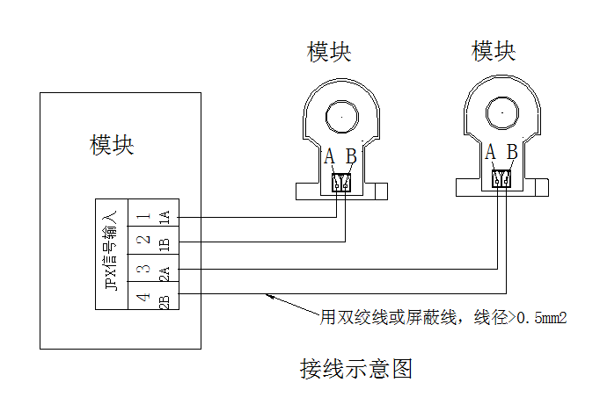

小电流传感器输入：此接口有30个，可接30只10mA小电流传感器，每个插座具有一个编号，此编号对应液晶屏上告警时所显示的编号， 因此该路小电流传感器装入哪一支路必须在机柜上做好标记或记录，以便在告警时能迅速找到该支路，定位故障。小电流传感器的装入方向请参考图三。
JP（n）：为小电流传感器输入端口共30个，有4个接线端，每个JP接两组传感器，标 号为A、B,每个JP端A、B分别连接两个小电流传感器的A、B。
用双绞线或屏蔽线，线径≥0.5mm²
KM＋：请接至控制母线输出端，线径≥0.75mm²。
HM＋：请接至合闸母线输出端，线径≥0.75mm²。
+12V: 外接传感器、变送器供电电源。线径≥0.75mm²。
GND：输入信号地， KM、HM的输出地，线径≥0.75mm²。
-12V: 外接传感器、变送器供电电源。线径≥0.75mm²。
ETH：请接至机柜接大地点，此点必须接牢固，线径≥1.5mm²。
AC1：接交流电源火线或直流电源+。
AC2：接交流电源零线或直流电源-。

图三 支路检测小电流传感器安装方向示意图

RS485口：此数字口是内部数字通讯口，该口与此控制系统中其它模块（电池巡检模块、开关量检测模块等）485口并联后，接至液晶屏上内部通讯口中RS485上，485A接485A，485B接485B，请勿接反，如接反，将会出现各功能模块通讯不上的故障，在液晶屏上也会出现告警信息（查询告警信息请参考液晶屏的操作方法）。
小电流传感器测量采样传感器： 绝缘检测装置采用小电流传感器检测回路的漏电流，要求每一个检测支路配置一个小电流传感器

2.5 SW1拨码开关设定：（视现场具体情况而定）
D1 D2 D3 D4

1

0
1 2 3 4
SW1是一个4位拨码开关，如上图所示。
.第1位D1用来设置绝缘检测装置的初始参数，D1为1位置，表示模块为参数设置模式，D1为0位置，模块为 运行模式。
. D2、D3用来快捷校正小电流传感器，
当D2位设为1的位置， D3位设为0的位置，绝缘检测装置进行批量校正零位；
当D2位设为0的位置， D3位设为1的位置，绝缘检测装置进行批量校正正向幅度；
当D2位设为1的位置， D3位设为1的位置，绝缘检测装置进行批量校正负向幅度；
当D2位设为0的位置， D3位设为0的位置，绝缘检测装置恢复正常运行;
当进行校正状态时，工作灯闪烁变慢；校正完成，工作指示灯恢复快速闪烁。
. D4用来设置模块地址,第D4位设为0的位置， 地址为XXH, 第D4位设为1的位置， 地址为XX+1H
(根据不同的公司来定xx)
. 绝缘检测装置合母支路数可通过初始参数设置，具体见参数设置。

3. 主要技术参数：
3.1可检测支路总数：30路；
3.2检测1段合母、控母、母线负等对地电压，对地电阻；
3.3检测母线正、负同时存在的对地电阻；
3.4 检测支路正、负同时存在的对地电阻；
3.5检测控母交流电压串入、母线负交流窜入电压；
3.6母线支持预警，告警设置；
3.7支路绝缘、交流支持预警，告警设置；
3.8合母支路数可设定（视具体现场定）。
3.9通讯方式：数字RS-485，波特率-9.6K,奇效验
3.10工作电源：工作电压：DC80-300V或AC220V，
工作电流：< 0.035A
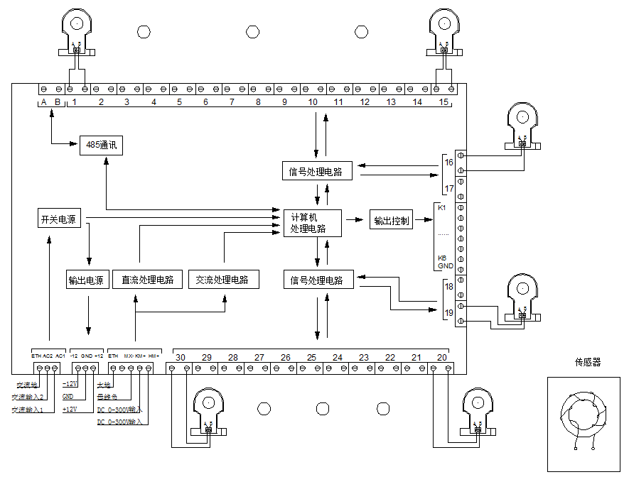
4、 工作原理

5、工作方式
工作方式分为参数设置和运行
5.1 参数设置
模块进入正常运行前，要对系统进行参数设置。接上电脑与模块的通讯连接线，通过电脑向模块发出指令，
通常用串行通讯软件与模块传递指令。
具体步骤如下：
5.1.1 将SW1拨码开关中的D1拨向1位，进入设置状态。
5.1.2设置模块地址 每个模块都有一个地址。
5.1.3输入诊断指令，检查线路是否接好。一共可以显示30路，如果为0，说明此路接线断开或不用；
如果为1，说明此路正常。
5.1.4 校零 可以对每个支路单独校零，也能进行广播校零。此时输入信号为零。
5.1.5 校正向幅值，可以对每个支路单独校正向幅值，也能进行广播校正向幅值。此时输入正向电流。
5.1.6校负向幅值，可以对每个支路单独校负向幅值，也能进行广播校负向幅值。此时输入负向电流。
5.1.7 检查，可以单独对每个支路读数，测量一下此路状况。也可以通过指令进行批量读数，检测支路是否
读数正确。
5.1.8设置合母数 合母数量可以用指令设置（数字在1--30之间）。
5.1.9设置母线负系数 如果负向阻值与正向阻值误差较大时，通过指令可以校正（数字在100--200之间）。

5.2 运行状态
参数设置完成后，将SW1拨码开关中的D1拨向0位，进入运行巡检状态。进入此状态后，模块通过485接口与上位机通讯。所传数据为母线电压值和支路绝缘电阻值。

6、性能指标
6.1、输入额定值：（±0-10mA）
6.2、输出信号：（485接口）,数字量（16进制）。
6.3、失调电流：1%。
6.4、准确度：＜1.0％
6.5、线性度：1%
6.6、失调温度系数：0.2%/℃
6.7、输入过载能力：1 In
6.8、输入频响：DC
6.9、响应时间：单个传感器 ≤350ms
6.10、绝缘耐压：3.5KVDC
6.11、工作电源：AC220V、DC 300V
6.12、工作电源范围：AC、DC 10%
6.13、工作温度：-10--+75℃
6.14、储存温度：-40-+85℃

7、示意图：
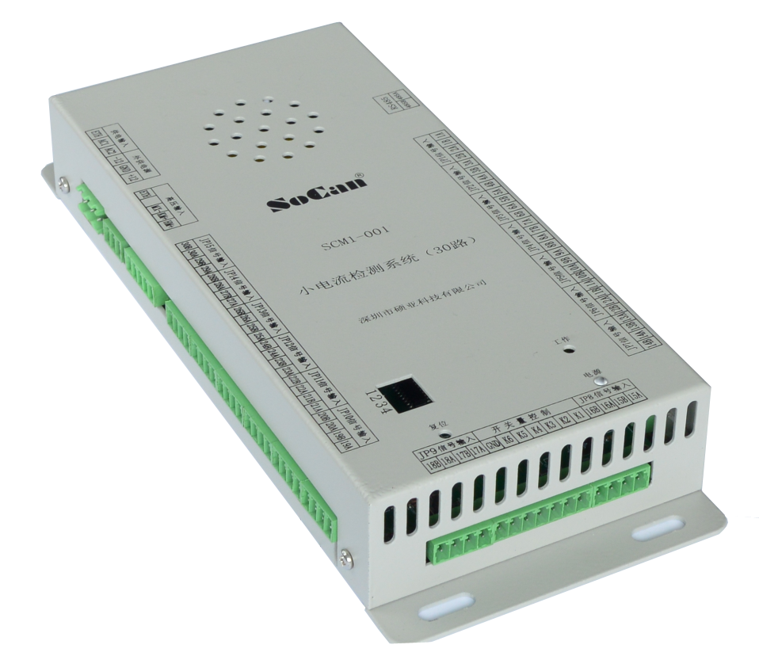
7.1 模块

7.2 传感器
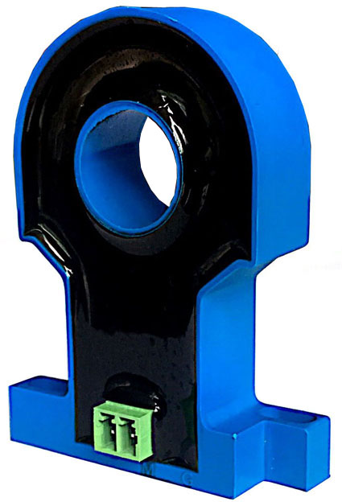

7.2 传感器尺寸

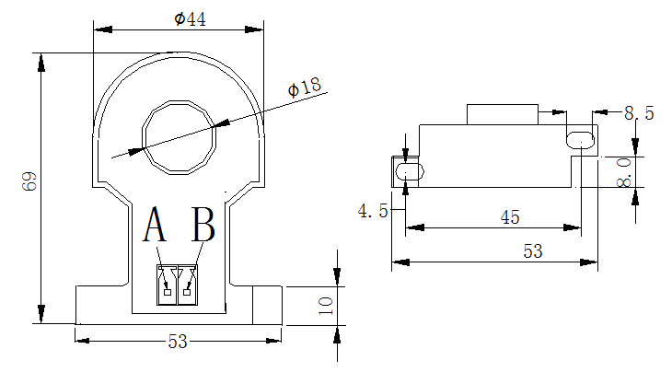

8、注意事项
在接入绝缘检测单元模块时，请注意该模块必须正确接入控母、合母、地线，请勿
接错、接反，否则将损坏模块。RS485的A、B请勿接反，否则将出现通信不上的情况。
每个小电流传感器的A、B要与模块接线端子上的A、B对应，
用户在配线时，要求先从检测支路1开始接合母检测支路，接完合母检测支路后，
接着接控母检测支路
所有参数出厂时已设置完成，用户一般只需要校准零点、正向幅值、负向幅值
三个参数。

9、维护与保养
- 安装使用确保传感器不变形，避免重物敲击，避免热源接近传感器。
- 在严重腐蚀环境下，避免腐蚀、粉尘，必须使接口、螺栓、引线接口处采取密封。

10、 包装： 大： 装 盒
小： 装 PCS

11、 外形尺寸：
230*95*35.5

